5.1. Prilozi pripremi - Jednadžba pravca u pravokutnom koordinatnom sustavu u ravnini
Prilog 1: Istraživanje – Kakvo je značenje koeficijenata a i b u jednadžbi pravca y = ax + b?
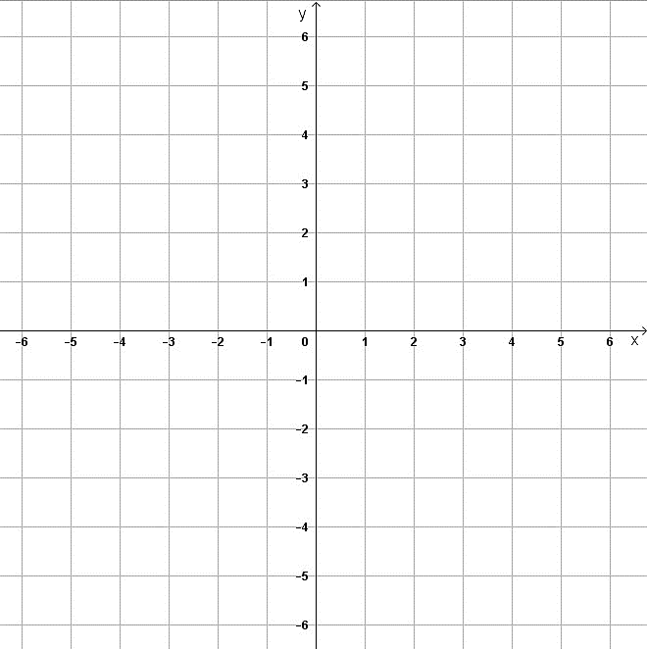
1. Nacrtajte u istomu pravokutnom koordinatnom sustavu u ravnini pravce:
a) y = 3x + 1
b) y = 3x – 2
c) y = 3x.

Koji su elementi jednadžbi danih pravaca međusobno jednaki, a koji različiti?

Što možete reći o međusobnom položaju ovih pravaca?

2. Nacrtajte u istomu pravokutnom sustavu u ravnini pravce:
a) y = 2x + 2
b) y = – x + 2
c) y = 0.5x + 2.

Koji su elementi jednadžbi danih pravaca međusobno jednaki, a koji različiti?

Što možete reći o međusobnom položaju ovih pravaca?

